**AEA-02. Pràctica 2. Instal·lació i supervisió de Windows Server 2016**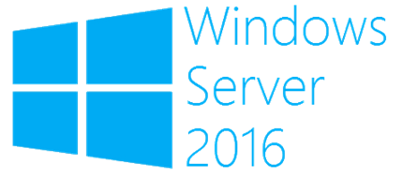

**Objectius**

Comencem pròpiament aquesta UF amb la instal·lació i supervisió del sistema operatiu propietari més conegut: Windows.

Després de demostrar que entens les diferències entre les diferents versions de Windows Server, aplicaràs els coneixements de la unitat anterior per connectar els dos sistemes operatius en xarxa com a VMs.

Instal·laràs un Windows Server i un Windows 10 a la mateixa xarxa, en mode pont, i finalment veuràs un repàs de les principals eines de què disposen els sistemes operatius Windows per poder monitorar aspectes com la memòria, la xarxa, la cpu, els events de sistema, etc.

**Webgrafia**

* [**Apunts SOX Sa Palomera**](http://moodlecf.sapalomera.cat/apunts/smx/sox/index.html?cap=6&ref=1201)
* [**Sistemes Operatius en Xarxa**](https://sergi-coll.gitbook.io/sox/uf1.-sistemes-operatius-propietaris-en-xarxa/uf1-introduccio)
* [**Somebooks - Sistemas Operativos en Red**](http://somebooks.es/sistemas-operativos-red-2a-edicion/)

**Preguntes de teoria**

1. **Explica les principals diferències entre les diferents edicions de Windows Server 2016.**

Les edicions de Windows server 2016 es van resumir amb l’objectiu de donar solució a les necessitats empresarials d’avui dia:

Centre de dades (datacenter), per empreses de qualsevol tamany d’entorns amb el núvol privat e hibrid molt virtualitzats que requereixen d’emmagatzematge avançat.

Estàndard, per entorns físics o mínimament virtualitzats. Recomanable per pimes que necessiten funcions avançades i una manera per virtualitzar l’entorn.

Fonament bàsics (essentials), per a petites empreses amb necessitats bàsiques amb fins a 25 usuaris i 50 dispositius.

Com a novetat Windows Server 2016 inclou 2 CD’s.

1. **Indica els requeriments d’instal·lació mínims i els recomanats de Windows Server 2016.**

Processador: el rendiment del processador no només depèn de la frecuencia de rellotge del processador, sino també del nombre de nuclis del processador i de la mida de la memòria cau del processador. Els requisits mínims del processador d’aquest producte són aquest:

* 1,4 Ghz de 64 bits
* Compatible amb el conjunt d’instruccions x64
* Admet NX i DEP
* Admet CMPXCHG16b, LAHF / SAHF i PrefetchW
* Admet la traducció d’adreces de segon nivell (EPT o NPT)

RAM: 512MB (2GB per al servidor amb opció d’instal·lació de Desktop Experience)

Tecnologia tipus ECC (Error Correcting Code) o similar

Adaptador de xarxa: Adaptador Ethernet capaç de produir com a mínim un rendiment de gigabit.

Especificació PCI Express. Admet execució pre-arrencada (PXE)

Resolució: 1024 x 768 o superior

**Configuració de la xarxa en mode BRIDGE (pont)**

| **💣 Evita assignar una ip ja presa. Truc de hacker: 😎 escanneja la xarxa per trobar les ips *pillades.***  Actualitza els repositoris a la MV Ubuntu i instal·la, ja en mode pont, l’aplicació *nmap*. Amb la comanda nmap -sP ipxarxa/màscara (la de la xarxa de l’aula, p. ex. 192.168.0.0/24). És molt potent... i si redirecciones la sortida a un fitxer el podries llegir amb Python per saber quantes son, ordenar-les, passar-les a un full de càlcul com ara Excel, etc.  💡 A casa la pots executar des del teu Linux en mode pont i comprovar aleshores si tots els dispositius que es troben connectats són els que t’esperes… o per exemple descobrir per primera vegada la ip amb la que un smartTV 📺 es connecta al teu router per mostrar els vídeos de YouTube. |
| --- |

**Windows Server:**

* Hostname: serverXXX (*on XXX són les teves inicials nom i cognoms*)
* Ip: *ip-host+50 [consulta la comanda per evitar la col·lisió i si cal la canvies!]*
* Mask: (*la mateixa del host, donat que es troben en la mateixa xarxa*)
* Gateway: *ip gateway del host (router)*
* Dns servers: *ip default gateway (és molt probable que tingui DNS)* i 8.8.8.8

**Windows 10 Client:**

* Hostname: clientXXX
* Ip: *ip-host+51 [consulta la comanda per evitar la col·lisió i si cal la canvies!]*
* Mask: (*la mateixa del host, donat que es troben en la mateixa xarxa*)
* Gateway: *ip gateway del host (router)*
* Dns servers: *ip default gateway (és molt probable que tingui DNS)* i 8.8.8.8

**Part 1: Instal·lació Windows Server 2016**

**Instal·lació Windows Server**

1. Crea una màquina virtual i instal·la un servidor **Windows Server 2016 (Desktop Experience)** seguint els [apunts d’instal·lació](https://seicoll.gitbooks.io/sox/content/uf1.-sistemes-operatius-propietaris-en-xarxa/uf1-introduccio/uf1-instalacio-windowsserver.html). Tingues en compte el requeriments mínims d’instal·lació i les característiques descrites a baix**.**

HD TOTAL: 60GB DUES PARTICIONS:

Sistema: 50 GB

Dades: 10 GB

Fem les següents particions del sistema i seleccionem la partició on volem fer la instal·lació.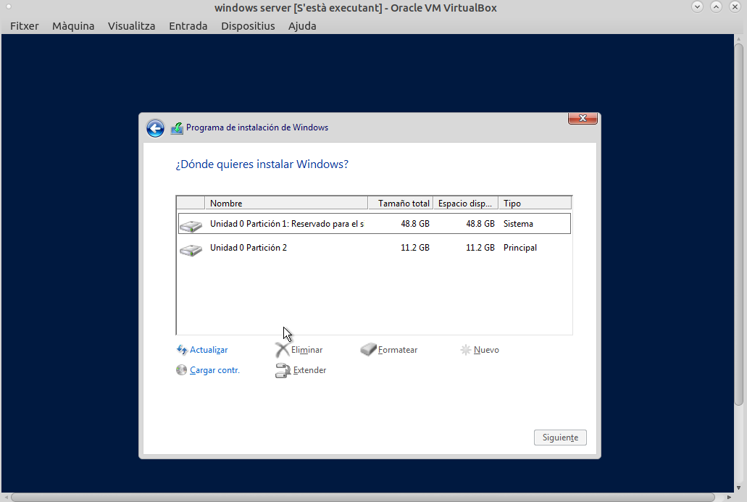

Comencem el procès d’instal·lació.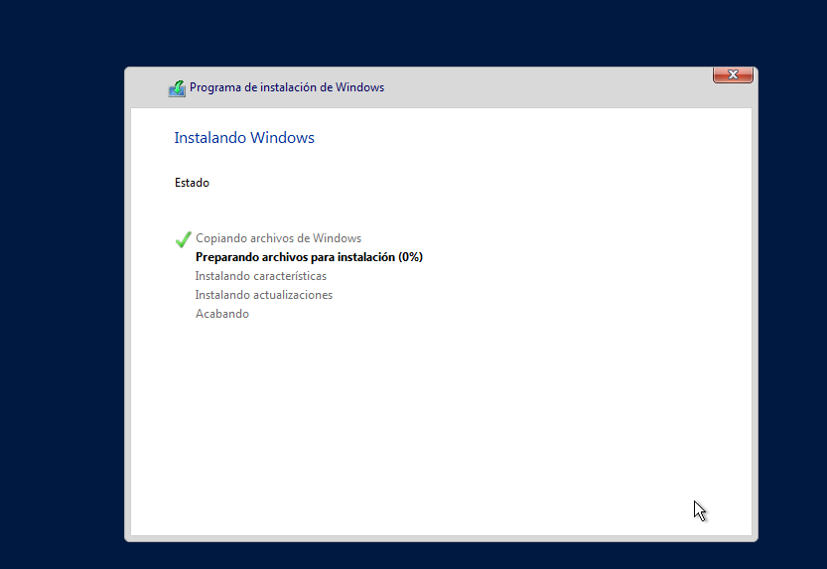

Una vegada finalitzada l’actualització s’iniciara automaticamente windows server.

Per últim configurem la contrasenya de l’equip.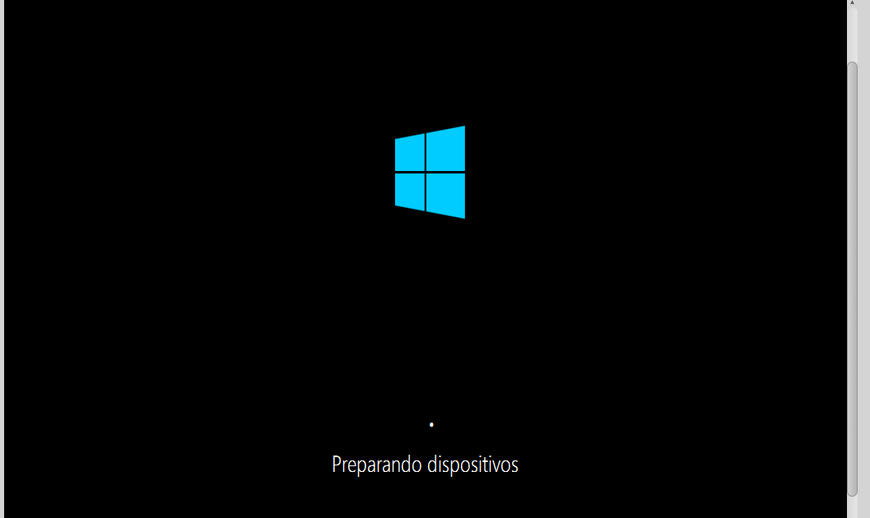

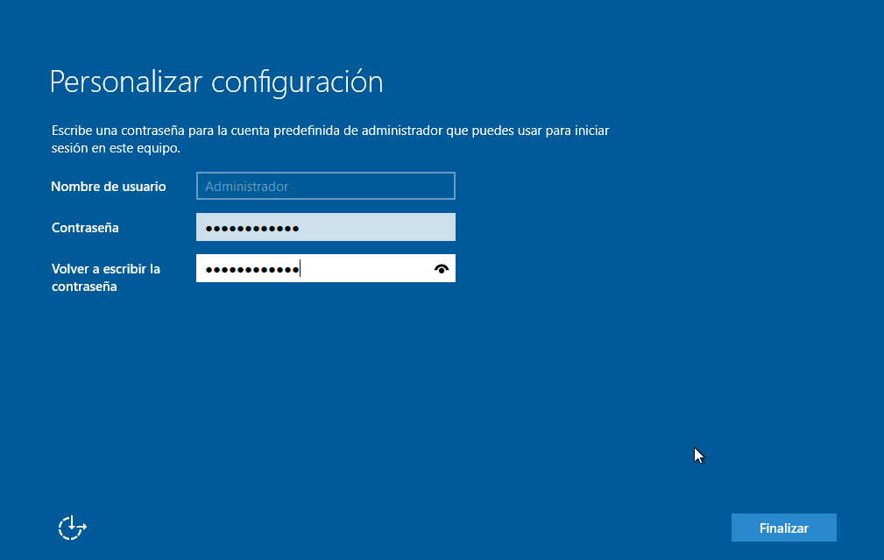

1. Configura la xarxa i fes una captura del resultat de la comanda IPCONFIG /ALL. Només s'han de veure les dades de la targeta Ethernet.

Configurem una nova xarxa 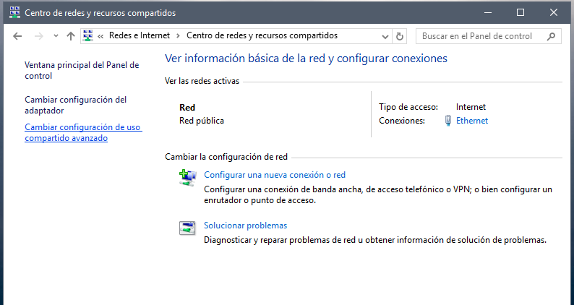

Configurem la IPv4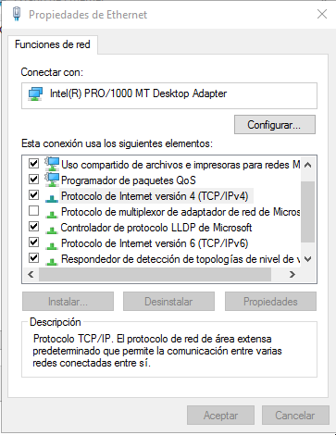

Mirem la nostra ip 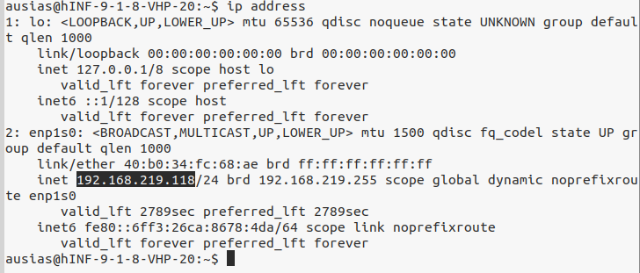

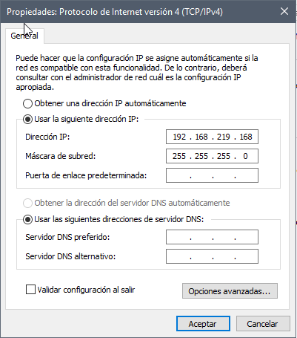

Ara la configurem i li afegim +50.

Per últim fem un ipconfig/all per visualitzar els canvis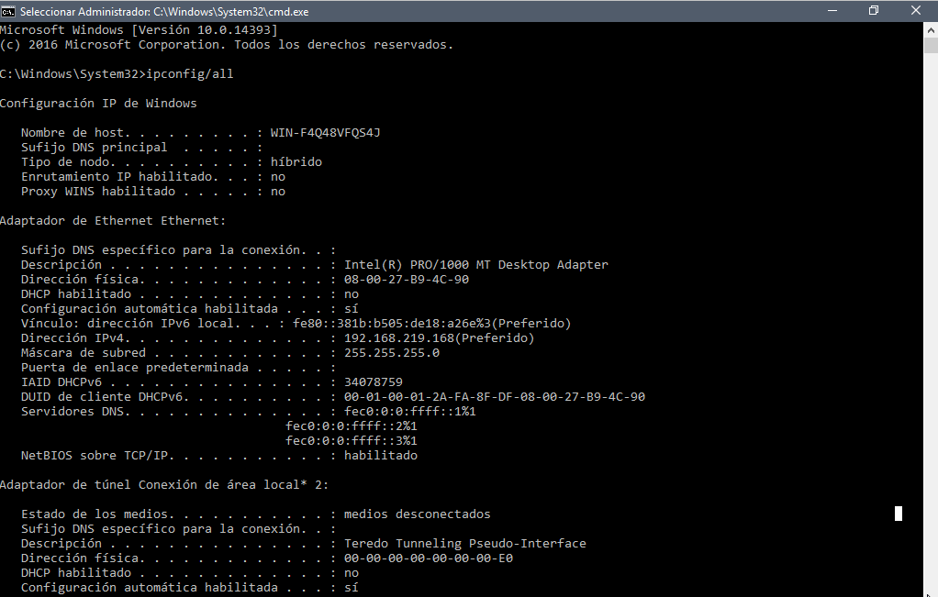

***(No m’ha donat temps a acabar en classe, ho he tornat a fer desde casa)***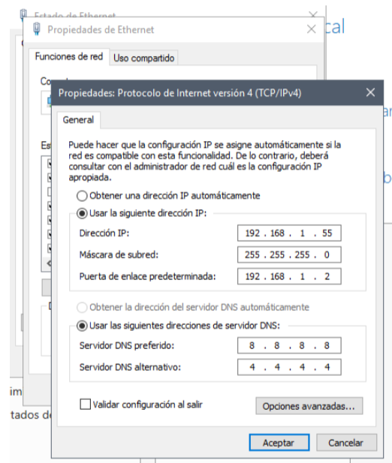

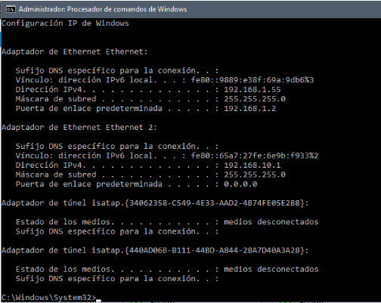

1. Fes una captura de ***Administración de equipos → Administración*** de discos on es vegin totes les dades dels discos, particions i volums del sistema.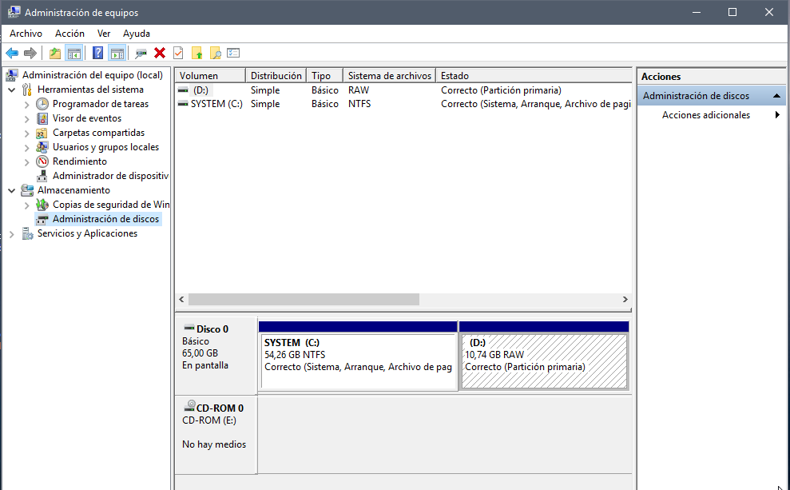

**Instal·lació Windows Client**

1. Crea una màquina virtual i instal·la un client **Windows 10**. Tingues en compte el requeriments mínims d’instal·lació i les característiques descrites a baix**.**

HD TOTAL: 30GB DUES PARTICIONS:

Sistema: 20 GB

Dades: 10 GB

Fem les particions dels sistema: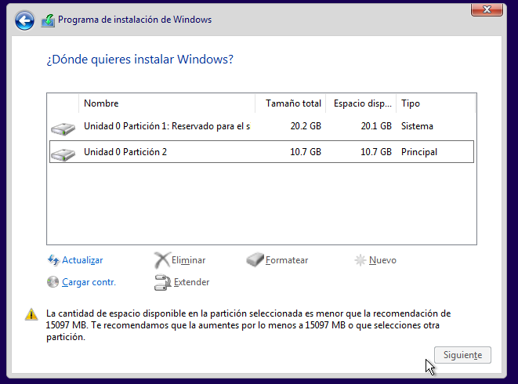

Començem el procès d’instal·lació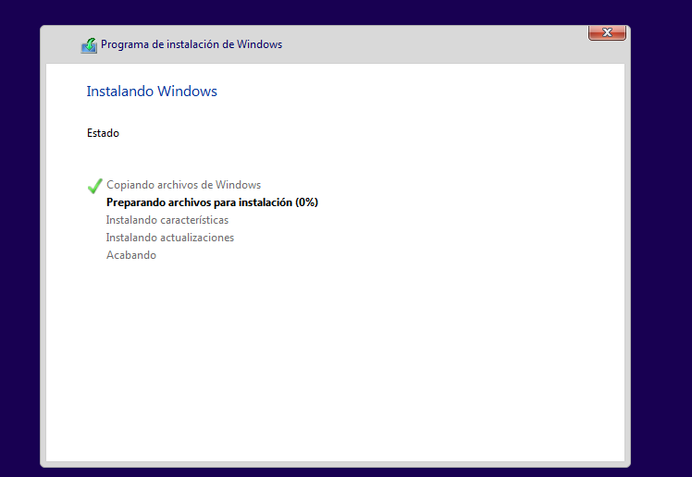

Una vegada finalitzat configurem el compte, el pin i automaticament s’iniciara windows 10.

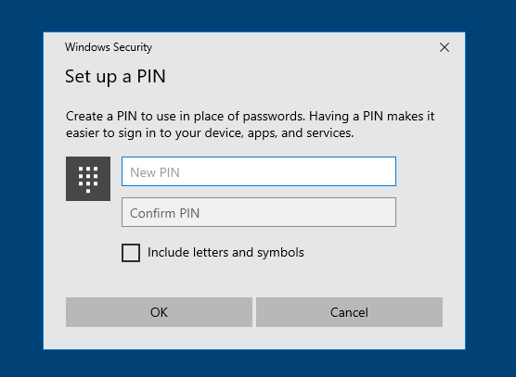



1. Configura la xarxa i fes una captura del resultat de la comanda IPCONFIG /ALL. Només s'han de veure les dades de la targeta Ethernet.

Fem el mateix que abans i configurem la IPv4.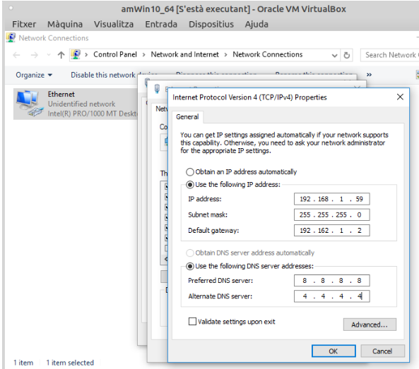

***Per últim fem un ipconfig per veure els canvis.***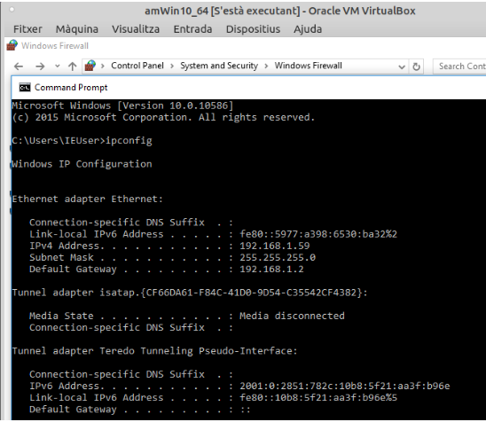

1. Fes una captura de ***Administración de equipos → Administración*** de discs on es vegin totes les dades dels discs, particions i volums del sistema.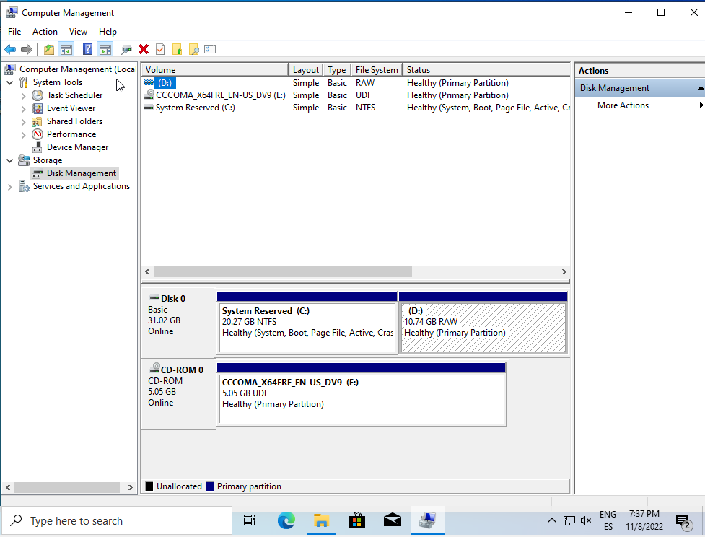
2. Comprova la connectivitat, fent pings, de les màquines servidor i client amb el tallafoc desactivat.

***Captura del resultat del ping del client al servidor***

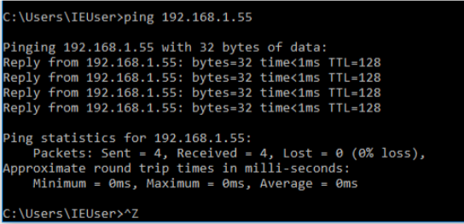

***Captura del resultat del ping del servidor al client***

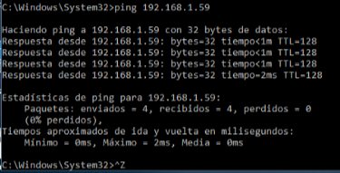

***Captura del resultat del ping del servidor a la porta d’enllaç.***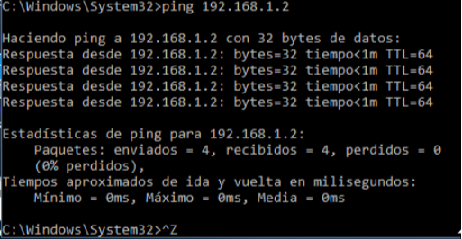

***Captura del resultat del ping a un servidor DNS extern (8.8.8.8)***

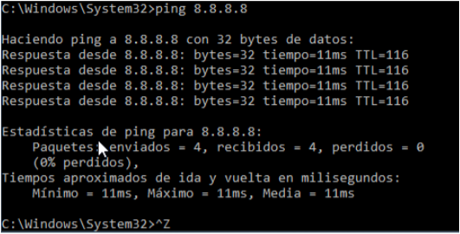

***Captura del resultat del ping a google.es***

***Servidor:***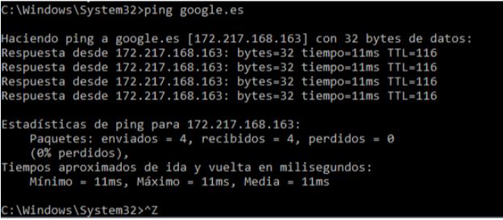

***Client:***

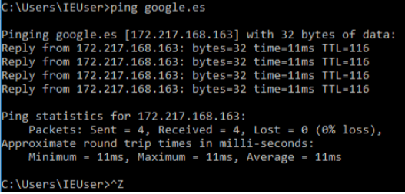

Es poden fer pings les màquines si actives el tallafocs? No, no es pot perque no son compatibles.

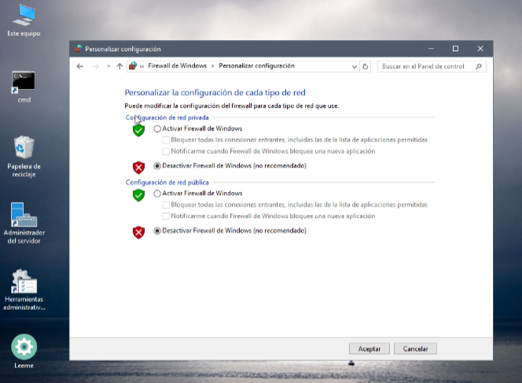

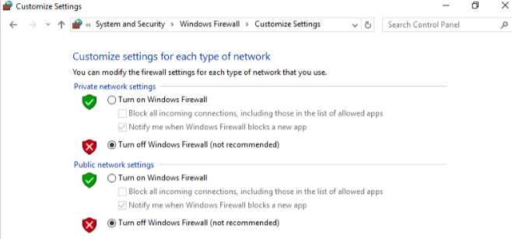

1. Un cop hagi acabat algun company fes ping a les seves dues màquines. Inclou pantalla i explica si en algun altres mode de configuració de xarxa a VirtualBox això no podria passar.

No funciona perquè el servidor que hem creat de xarxa nat no troba el servidor del meu company si es en adaptador pont si funciona.

